1. Sửa status ở edit post thành pop-up

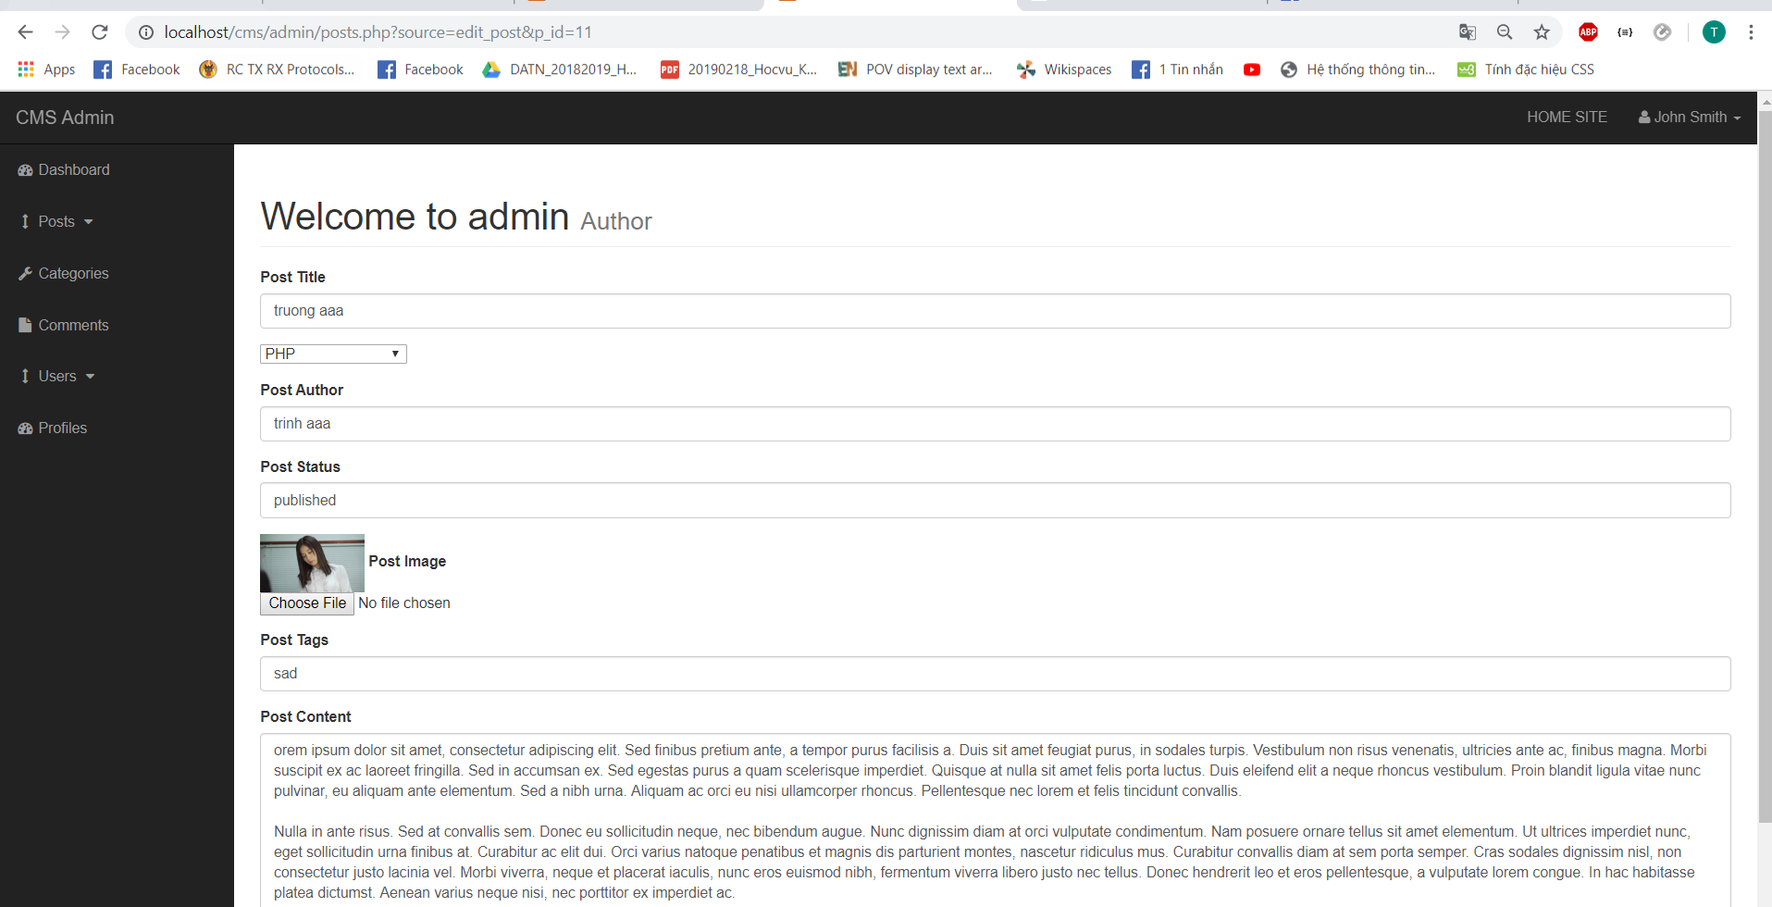

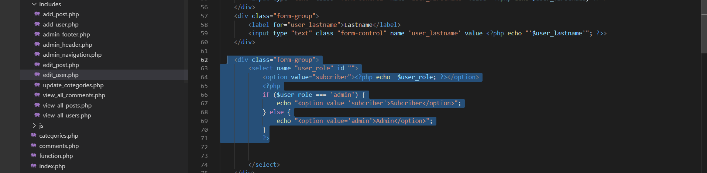

Hàm echo:

Ví dụ echo ‘truong’ cho ra giá trị truong

1. Dùng editor

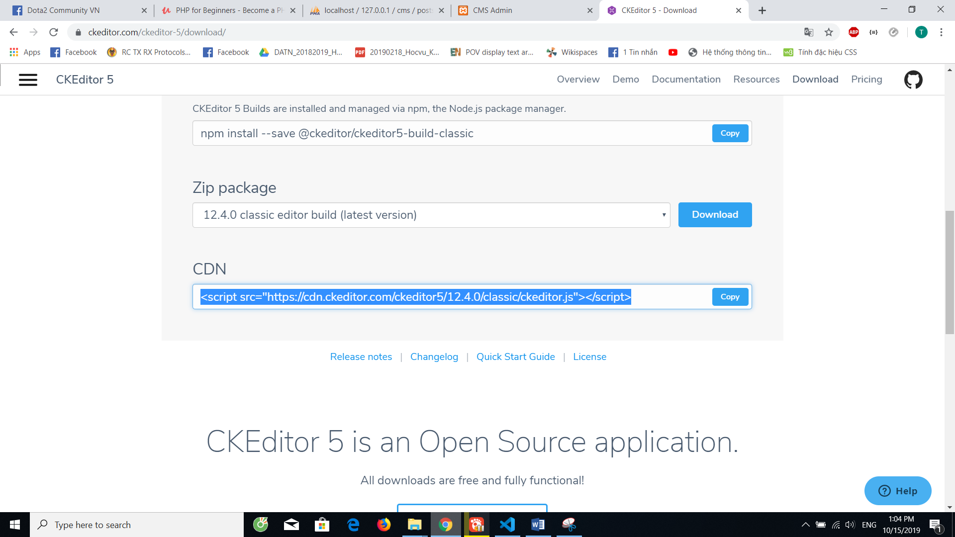

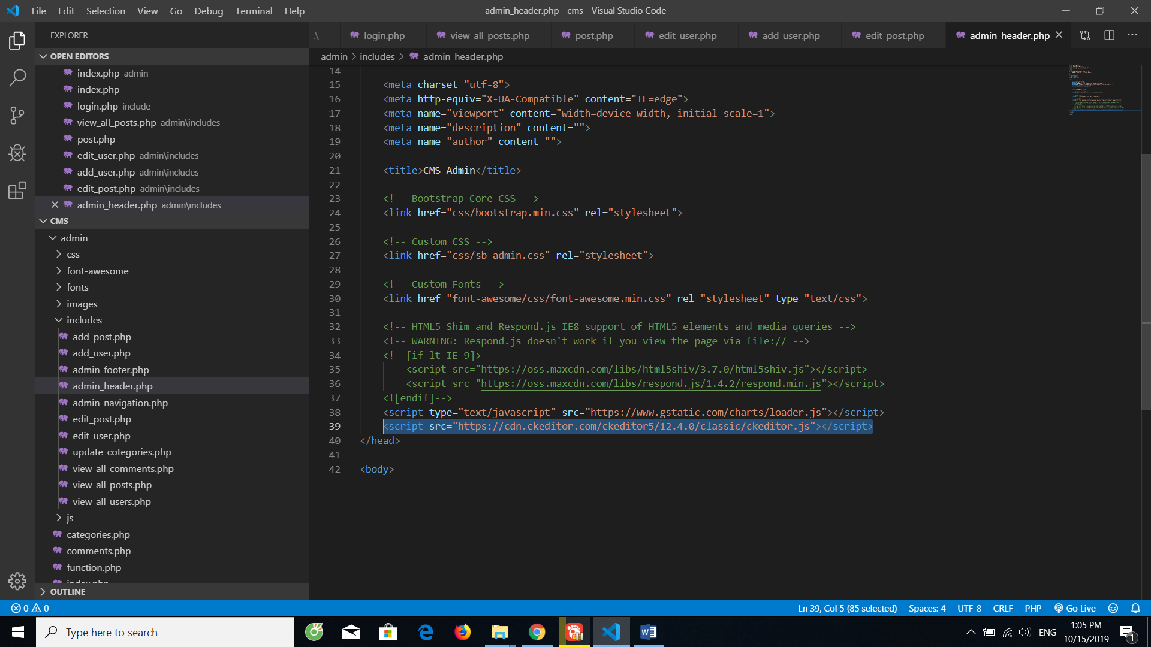

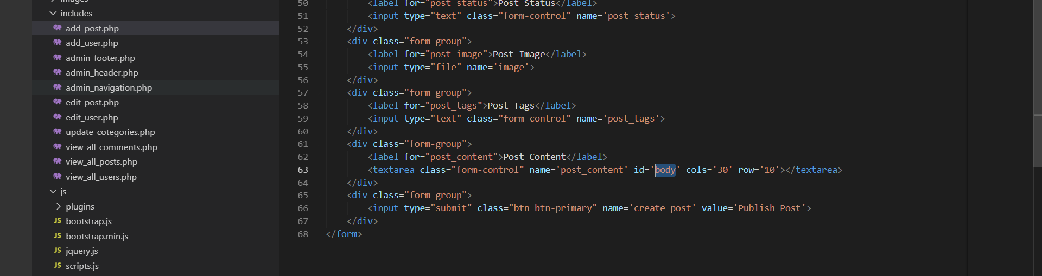

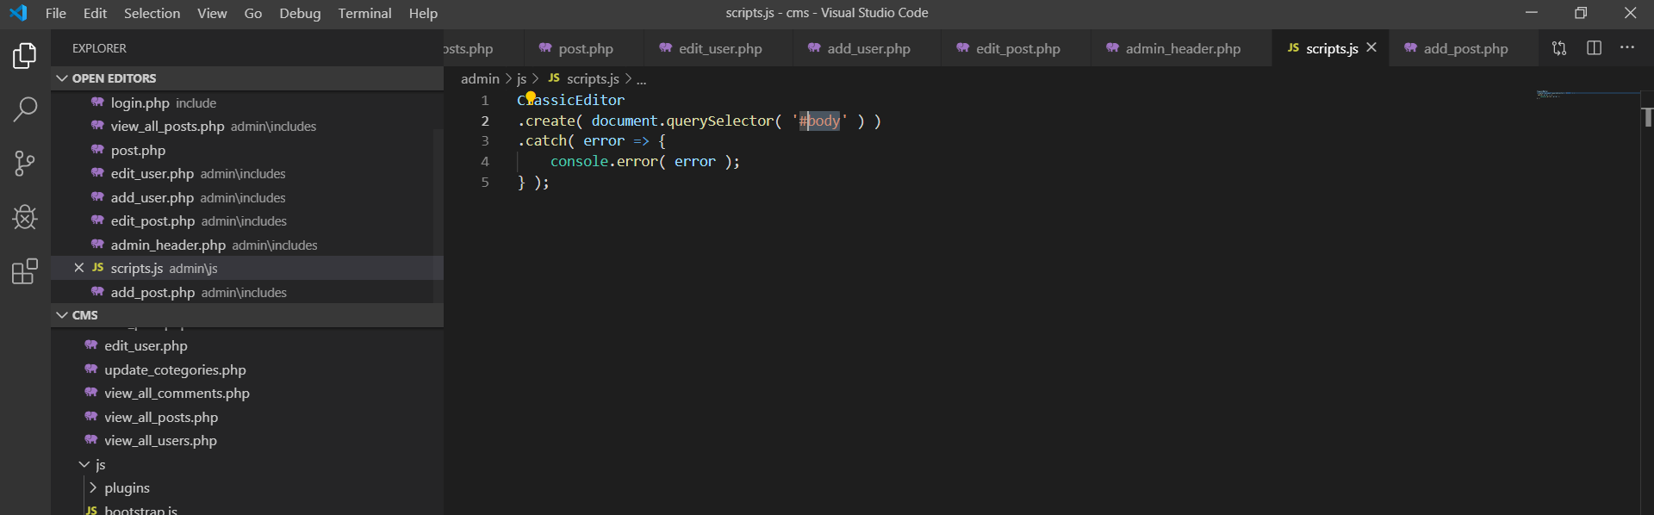

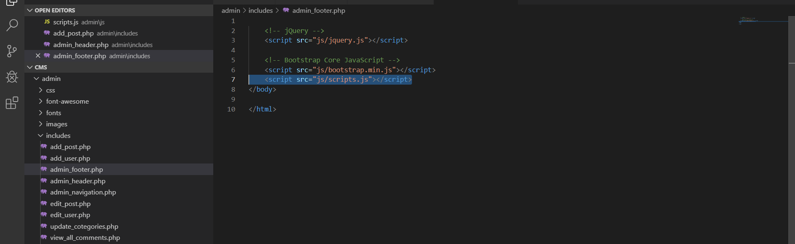

Kết quả:

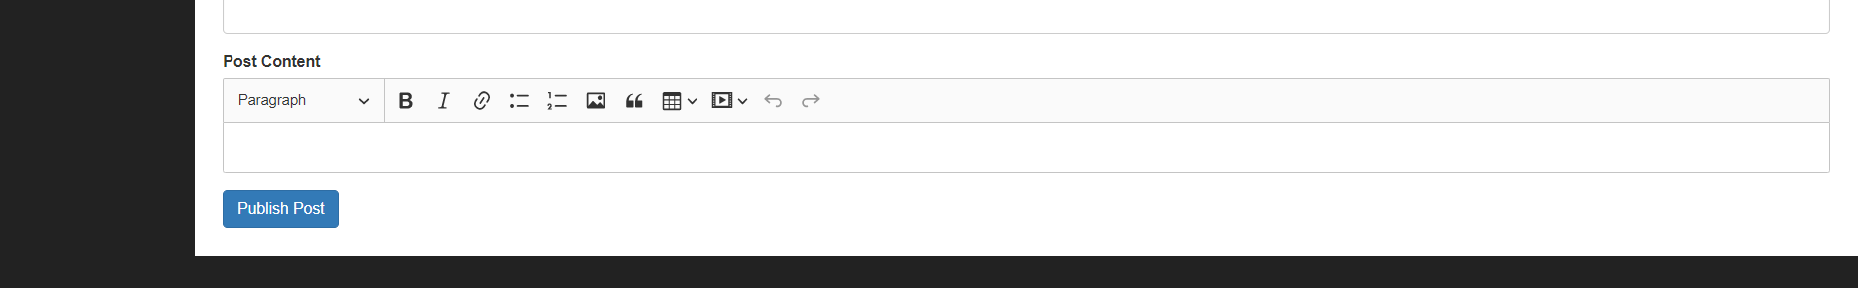

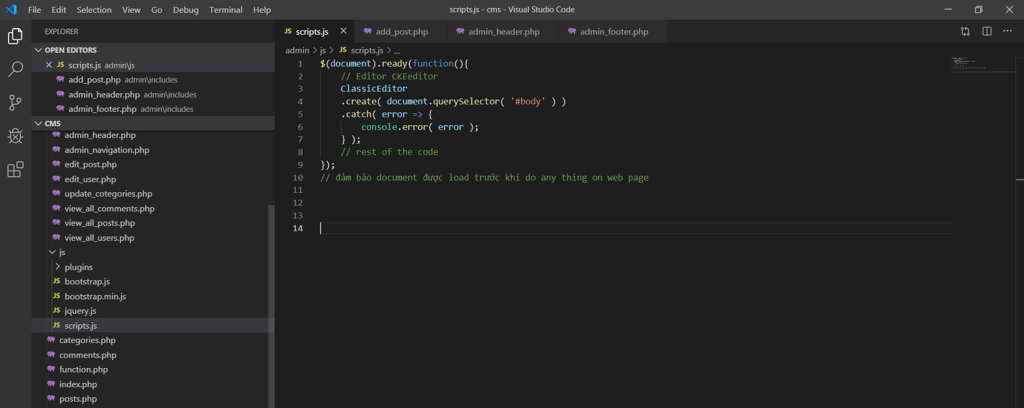người là code trong hàm chỉ được thực thi sau khi đã load document (DOM)

8. thêm chức năng ở view all post

// bảng chọn

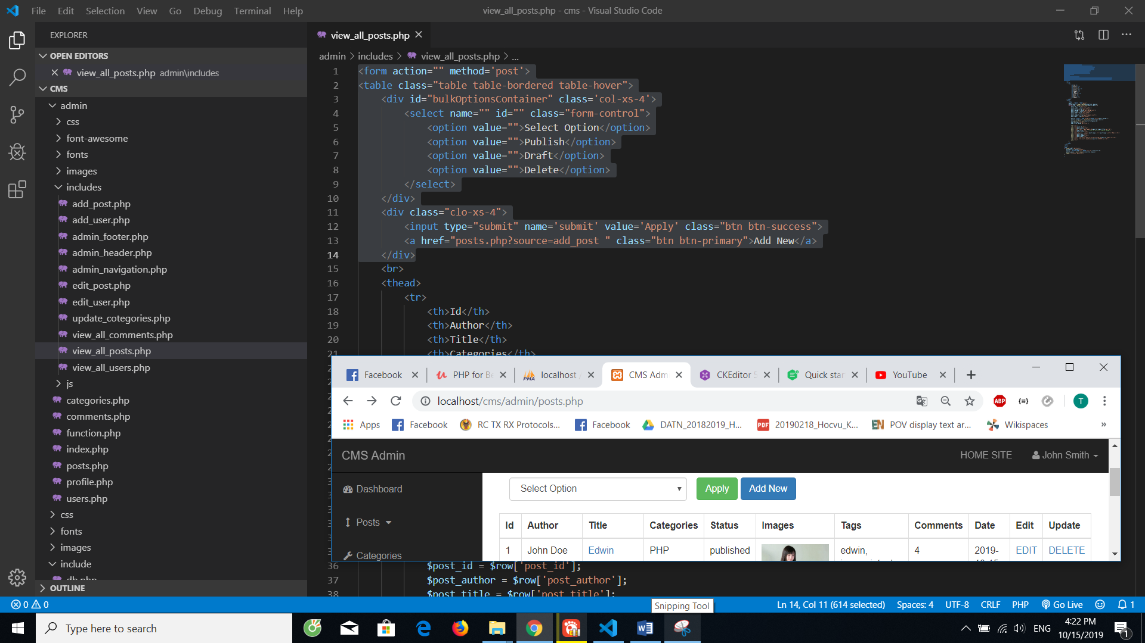đưa cả table vào trong form để có thể lấy được những gá trị tron đó

Tạo bảng chọn và nút nhận

Nút add new chỉ tới trang add post để thêm post

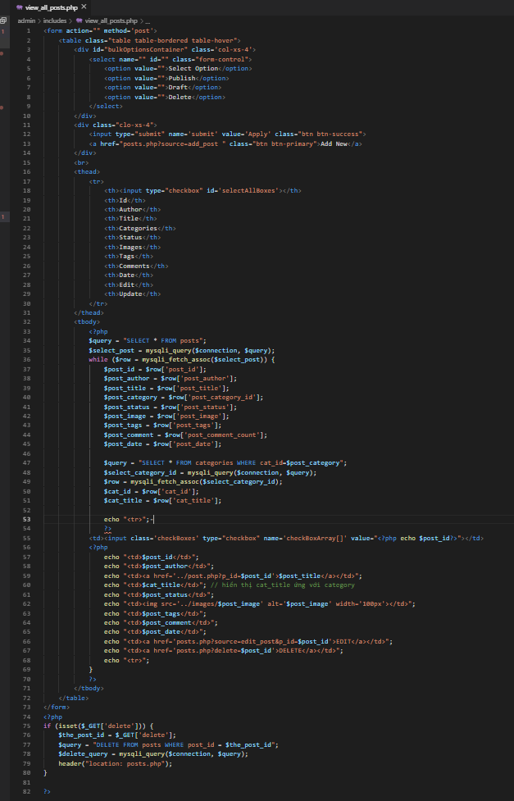

**Form ở đây có nút submit nằm ở trên, và có name của check box là array**

// check button

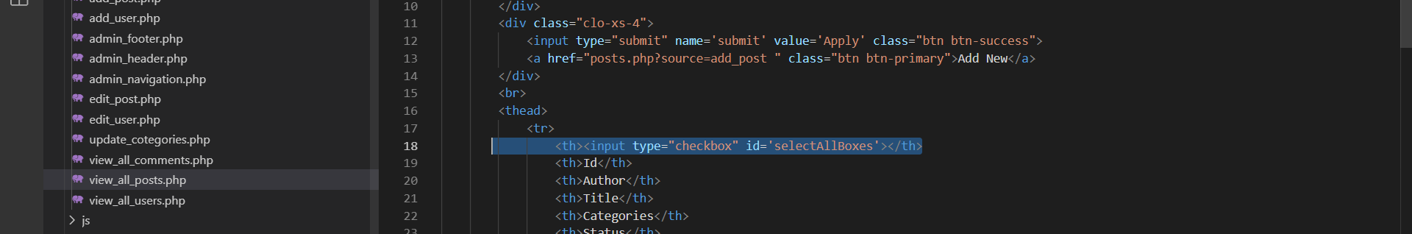

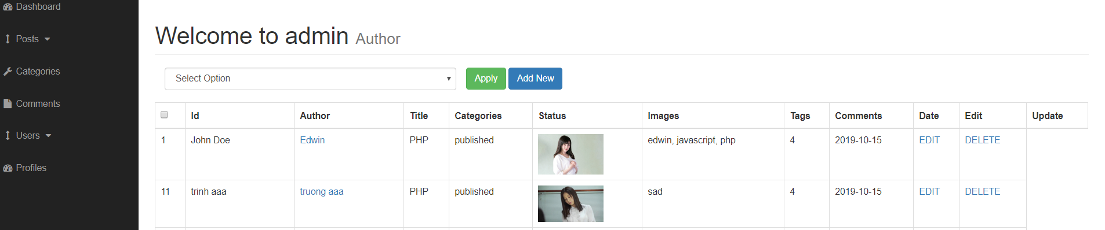

Tạo checkbox trên heading

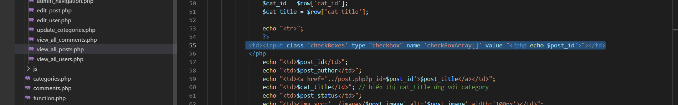

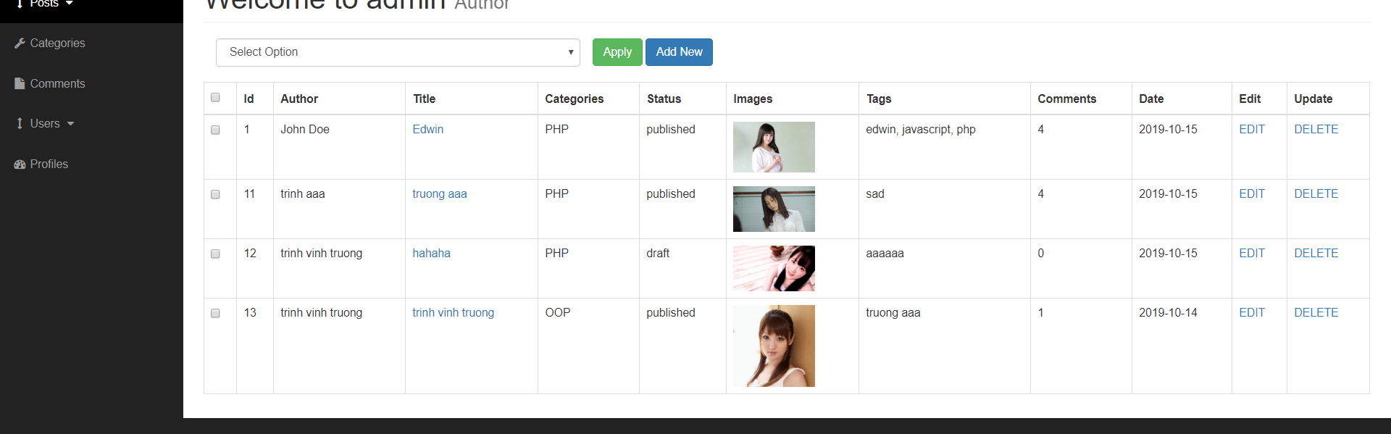

Tạo check box ở dưới



Chú ấy: khi trong form lặp lại nhiều đối tượng giống nhau, lưu các đối tượng đó vào một mãng, thì nhấn submit nó mãng đó sẽ lưu cái value của đối tượng đó theo thứ tự trên trang hiển thị: ví dụ



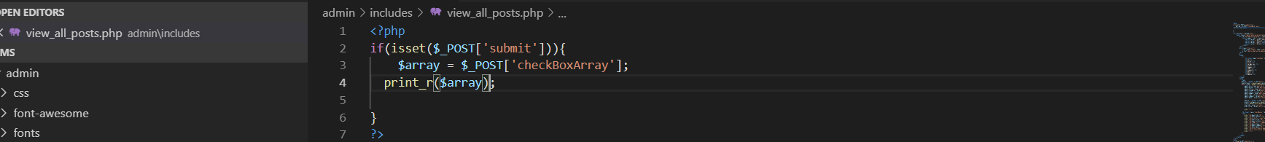

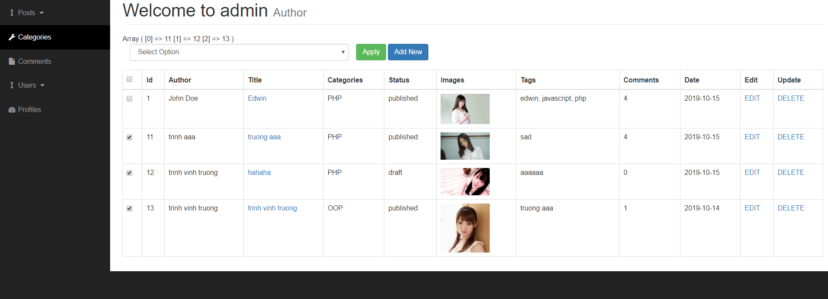

Id là value của các checkbox và được lưu vào mãng. Sử dụng chủ yếu ở check box

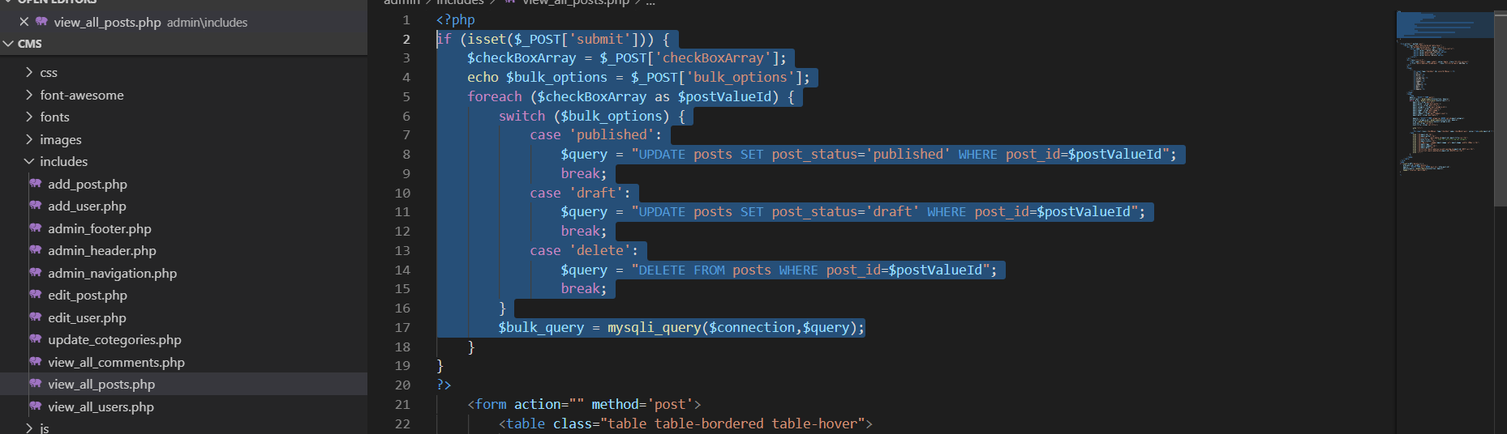

12. select toàn bộ

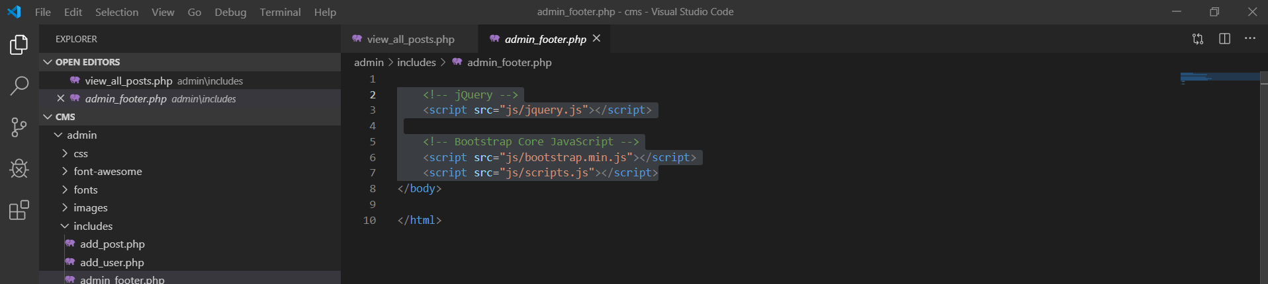

Link script vào

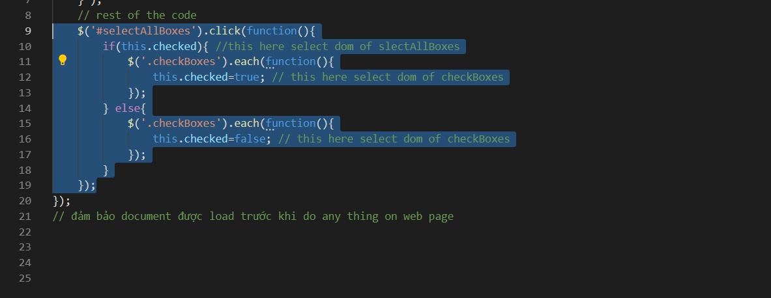

**Dùng jquery để chọn toàn bộ khi check ở heading được chọn**

//

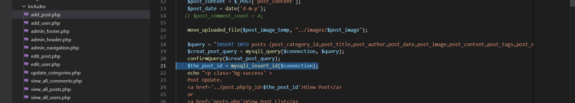

Lấy id của post vừa được query

